 **Государственное учреждение-Управление Пенсионного фонда**

**Российской Федерации в г. Салехарде и Приуральском районе**

**Ямало-Ненецкого автономного округ**а

Приказом Министерства труда и социальной защиты Российской Федерации от 17.09.2020 № 618н «О внесении изменений в Приказ Министерства труда и социальной защиты Российской Федерации от 20 января 2020 года № 23н» внесены изменения в форму «Сведения о трудовой деятельности, предоставляемые из информационных ресурсов Пенсионного фонда Российской Федерации (СТД-ПФР)», предусматривающие формирование раздела «Сведения о трудовой деятельности зарегистрированного лица **за периоды до 31 декабря 2019 года**».

Выписку СТД-ПФР в новой редакции можно сформировать и получить ([www.es.pfrf.ru](http://www.es.pfrf.ru)) в личном кабинете гражданина на официальном сайте ПФР, а также на Едином портале государственных услуг и функций ([www.gosuslugi.ru](http://www.gosuslugi.ru))

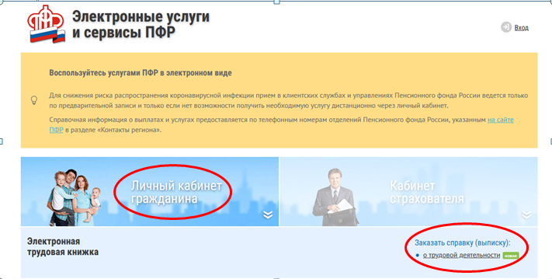

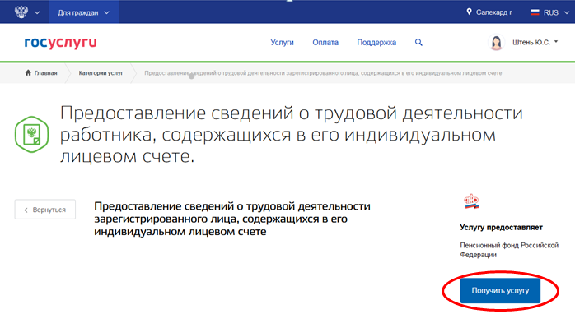

*ВАЖНО! Указанный раздел содержит сведения о периодах работы гражданина до 31 декабря 2019 года включительно, учтенных на его индивидуальном лицевом счете на* ***основании сведений индивидуального (персонифицированного) учета, представленных страхователем.***